**第一单元达标测试卷**

一、我会填空。(每空1分，共34分)

1．在体育活动中，秒表用来记录以(　　　)为单位的时间。

2．秒针走1圈，就是走60小格，也就是(　　　)秒，这时分针走(　　　)小格，也就是(　　　)分，所以(　　　)分＝(　　　)秒。

3．秒针从12走到5经过了(　　　)秒，分针从1走到5经过了(　　　)分钟，时针从2走到5经过了(　　　)小时。

4．在括号里填上合适的时间单位。

小林每天睡觉9(　　　)　　小华每天写作业大约用40(　　　)

小冬吃饭用了15(　　　) 小刚跑50米用了12(　　　)

5.3分＝(　　　)秒　　　　　　1分－45秒＝(　　　)秒

4时＝(　　　)分 2分10秒＝(　　　)秒

6．在C:\Users\Administrator\Desktop\3R  好卷\圈.tif里填上“>”“<”或“＝”。

60秒C:\Users\Administrator\Desktop\3R  好卷\圈.tif6分 180秒C:\Users\Administrator\Desktop\3R  好卷\圈.tif3时 1时20分C:\Users\Administrator\Desktop\3R  好卷\圈.tif80分

8时C:\Users\Administrator\Desktop\3R  好卷\圈.tif500分 5时C:\Users\Administrator\Desktop\3R  好卷\圈.tif30分 1分35秒C:\Users\Administrator\Desktop\3R  好卷\圈.tif85秒

7．爸爸上午8：00上班，中午12：00下班，爸爸上午一共工作(　　)小时；《新闻联播》从晚上7：00开始，到7：30结束，一共播出(　　)分钟。

8．一节课上40(　　　　)，上午8：00上课，第一节课应是(　　)时(　　)分下课，课间休息10(　　　　)，第二节课是(　　)时(　　)分上课。

9．小丽晚上7：30开始写作业，用40分钟写完了，此时是晚上(　　)时(　　)分。

10．一节课40分钟，课间休息10分钟，再加上(　　)分钟就是1小时。

二、我会判断。(每题1分，共5分)

1．秒针在钟面上走一圈是1小时。 (　　)

2．钟面上走得最快的是时针，走得最慢的是秒针。 (　　)

3．做一遍眼保健操的时间多于1分钟。 (　　)

4．读一篇200字的文章大约要用1小时。 (　　)

5．分针走1大格，秒针走1圈。 (　　)

三、我会选择。(把正确答案的字母填在括号里)(每题2分，共12分)

1．妈妈做一顿饭大约用(　　)。

A．40秒 B．40分钟 C．40小时

2．同心超市本应7：20开始营业，今天提前20分钟开始营业，那么同心超市今天(　　)开始营业。

A．7：00 B．8：40 C．7：40

3．一架客机本应该10：25到达，现在晚点15分钟，(　　)能到达。

A．10：10 B．10：40 C．11：40

4．图书馆上午8：00开门，小明7：40已经到了图书馆门口，他还要等(　　)。

A．20分钟 B．40分钟 C．60分钟

5．在100米短跑比赛中，小娟用了16秒，小丽用了14秒，小兰用了15秒，(　　)是第一名。

A．小丽 B．小兰 C．小娟

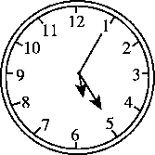6．如图，时针在5和6之间，分针指向5，秒针指向1，这时是(　　)。

A．5时25分1秒 B．6时25分5秒 C．5时25分5秒

四、看图写时间。(每空1分，共8分)

1.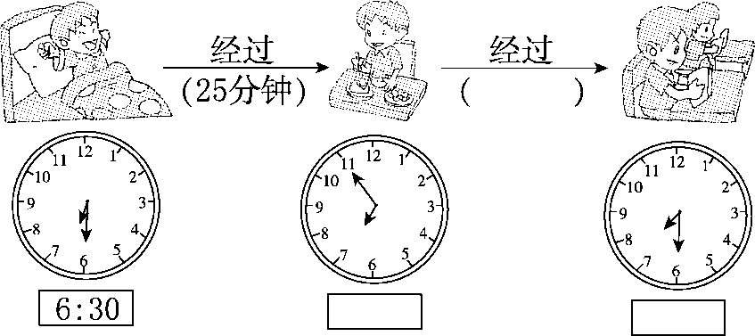

2.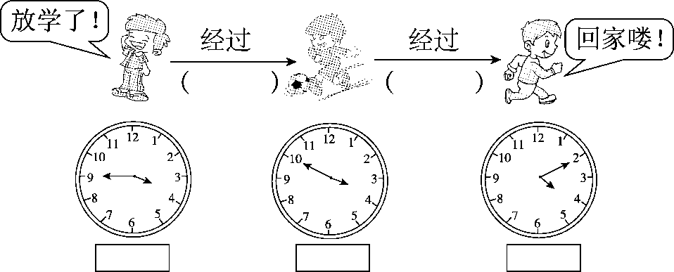

五、填一填。(每空1分，共5分)

1．秒针从上一个数字走到下一个数字经过的时间是(　　)秒。

2．时针走一大格，分针走(　　)圈。

3．小明下午3：45离开学校，4：15到家，路上用了(　　)分钟。

4．奶奶今天早上6：30去锻炼身体，比昨天提前了20分钟，她昨天(　　)时(　　)分去锻炼身体。

六、公共汽车每隔10分钟发出一班，小华想乘坐9：20的一班公共汽车，他走到站台时已是9：22，没赶上，他要再等多少分钟，才能乘坐下一班的公共汽车？(6分)

七、我会灵活应用。(每题6分，共30分)

1.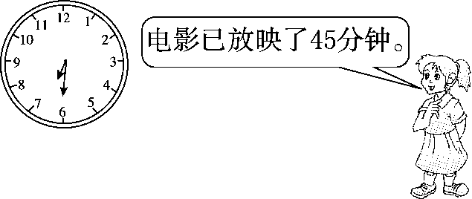

电影是什么时候开始放映的？

2.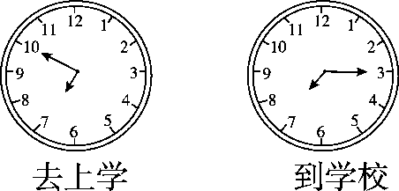

(1)明明上学路上用了多长时间？

(2)明明明天早上值日，必须7：00到校，他最晚什么时候从家里出发？

3．(变式题)下面有一段“停电预告”。

7月30日

上午　8：00－10：30　　　徐东路一带

上午　8：00－11：30　　　积玉桥一带

上午　10：00－下午1：20　海港一区

下午　1：00－3：00 海港二区

(1)哪个地区停电时间最长？有多长？

(2)芳芳在下午1：30回到家，发现家里停电，你知道她家住在哪儿吗？还需要多长时间才会来电？

4．小婷每天下午上三节课，每节课40分钟，课间休息10分钟，下午4：00放学。小婷每天下午什么时候开始上课？

5．吴老师上午8：00上班，11：30下班，下午1：30上班，4：00下班。吴老师一天上班多长时间？

**答案**

一、1．秒　2．60　1　1　1　60

3．25　20　3

4．小时　分钟　分钟　秒

5．180　15　240　130

6．<　<　＝　<　>　>

7．4　30

8．分钟　8　40　分钟　8　50

9．8　10　10.10

二、1.×　2.× 　3.√ 　4.×

5．×　　**[点拨]**分针走1大格是5分钟，秒针走5圈。

三、1.B　2.A　3.B　4.A

5．A　**[点拨]**短跑比赛中，用的时间最短的是第一名。

6．C

四、1．6：557：30

2．3：453：504：10

五、1．5　2．1　3．30　4．6　50

六、9时20分＋10分钟＝9时30分　9时30分－9时22分＝8分钟

七、1．6时30分－45分钟＝5时45分

2．(1)7时15分－6时50分＝25分钟

(2)7时－25分钟＝6时35分

3．(1)徐东路一带：10时30分－8时＝2小时30分钟

积玉桥一带：11时30分－8时＝3小时30分钟

海港一区：12时－10时＝2小时

2小时＋1小时20分钟＝3小时20分钟

海港二区：3时－1时＝2小时

3小时30分钟＞3小时20分钟＞2小时30分钟＞2小时

所以积玉桥一带停电时间最长，是3小时30分钟。

(2)3时－1时30分＝1小时30分钟

她家住在海港二区。还需要1小时30分钟才会来电。

4．40×3＋10×2＝140(分钟)＝2小时20分钟

4时－2小时20分钟＝1时40分

5．11时30分－8时＝3小时30分钟

4时－1时30分＝2小时30分钟

3小时30分钟＋2小时30分钟＝6小时